# 广东江门中医药职业学院2023年退役军人现代学徒制专项试点招生简章

来源：未知 编辑：admin 时间：2023-05-11

广东江门中医药职业学院2023年退役军人现代学徒制专项试点招生简章

　　根据《广东省教育厅关于做好2023年高等职业院校自主招生工作的通知》等文件要求，经广东省教育厅审批，广东江门中医药职业学院开展高职自主招生退役军人现代学徒制试点招生。

　　一、退役军人现代学徒制试点招生专业和计划

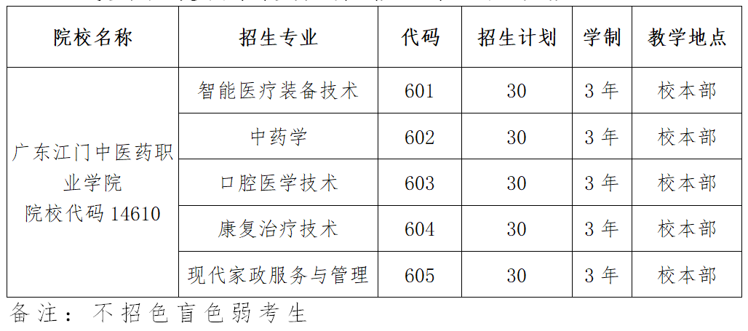

　　二、报考对象及报考条件

　　01

　　报考对象

　　符合2023年广东省普通高校高考报名条件的退役军人。

　　02

　　报考条件

　　1、已参加广东省2023年普通高考报名;

　　2、退役军人考生在志愿填报前，需由县以上退役军人事务部门出具《广东省退役军人现代学徒制身份核验表》，完成退役军人身份认定，并在报名时上传身份核验表。

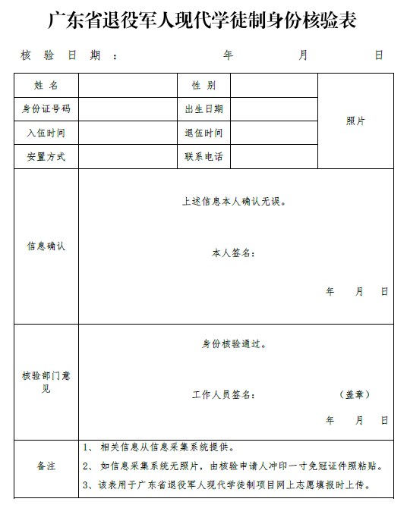

　　三、报考方法

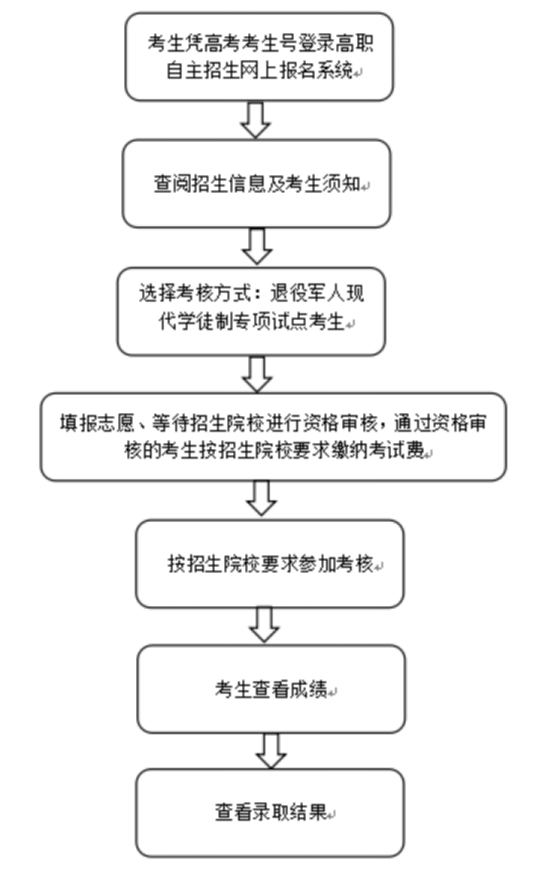

　　01

　　在2023年5月11日至14日，考生凭高考报名号及密码登录“广东省2023年高职院校自主招生网上报名系统”(下称“网上报名系统”，网站地址：https://pg.eeagd.edu.cn/gzks/)报名，签订《诚信考试承诺书》，选择“退役军人现代学徒制专项试点”(不分考生类型)考核方式填报志愿，录入相关报名信息、上传有关证明材料(原件扫描版，下同)。考生须在规定时间内在报名系统填报志愿，录入相关报名信息及按要求上传有关证明材料电子版(原件扫描版)，逾期不再办理。

　　02

　　考生根据本人的报考条件，可报考1个专业志愿。

　　考生须认真阅读学校招生网站、微信公众号上的招生简章，选择与自身条件相符的招生类型及院校专业填报志愿。经学校确认报考资格后，考生不得更改考核方式。因未认真阅读招生简章中公布的院校专业报考条件而无法获得报考资格的责任由考生自负。

　　高校在校生、2023年被依据普通高中学业水平考试成绩招生录取、普通高等学校招收中等职业学校毕业生统一考试招生录取的考生，以及中高职贯通三二分段转段录取的考生不得参加高职院校自主招生录取。报考高职普通自主招生并被录取的考生不得参加其他类型高职(专科)层次的招生录取。

　　四、考核方式及录取原则

　　符合条件的退役军人报考退役军人现代学徒制专项试点计划免文化素质考核，由学校自主命题、组织实施职业技能考核。职业技能考核满分值100分。

　　拟录取考生的考核成绩原则上不低于考核满分值的40%。根据各专业招生计划，依据考生成绩从高分到低分录取考生。如上线人数超过计划数且出现同分点，同分点考生加试一场网络测试。无普通高考体检结果或体检不合格者不能被录取。

　　具体测试时间、内容、形式、地点、成绩公示等另“方案”通知，届时在学院网站公布。

　　网址：https://www.gdjmcmc.edu.cn

　　五、成绩公示及录取

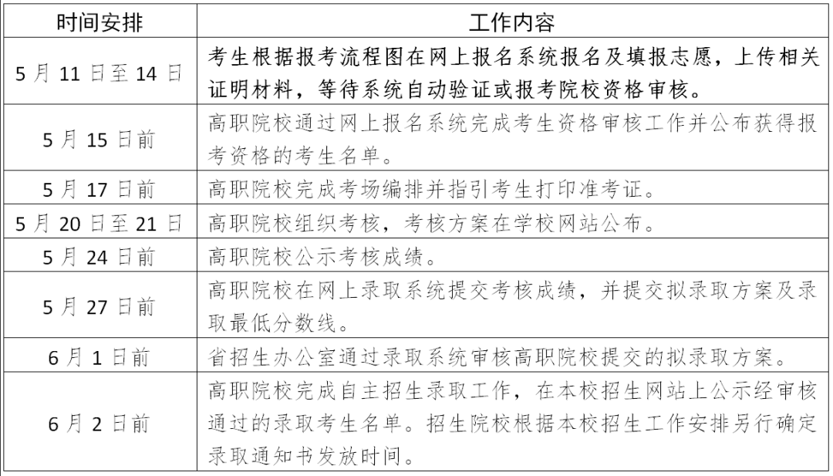

　　01

　　录取时间

　　2023年5月下旬至6月初。

　　02

　　拟录取名单确定

　　招生录取过程在学校纪检监察部门的监督下进行。考生测试成绩在学校网站公示3个工作日无异议后，根据录取规则制定拟录取方案，并将拟录取考生名单上报省招生办公室审核备案。

　　监督电话：0750-3508709;

　　传真：0750-3508600;

　　邮箱：352369557@qq.com。

　　03

　　寄送录取通知书

　　录取名单报广东省招生办公室核准后，8月由学校寄出《新生录取通知书》。

　　六、培养方式和毕业证书

　　01

　　培养方式

　　采用在岗培养与学校培养相结合的学徒制人才培养模式，试行工学交替等学习形式，采取方便就学、灵活多元的教学模式，线上与线下混合教学。

　　02

　　毕业证书

　　退役军人现代学徒制专项试点班学生符合广东江门中医药职业学院毕业条件和要求的，可获得广东江门中医药职业学院颁发的全日制专科毕业证书。

　　七、入学及学籍管理

　　已被录取的考生，须在规定的时间内办理新生入学注册及缴交学费等手续。逾期未注册者，视为自行放弃入学资格。

　　新生入学后，对录取新生进行资格复查，如发现有弄虚作假或其他违规违法行为者，将按规定取消其入学资格。经资格复查符合入学资格的考生进入“退役军人现代学徒制专项试点班”就读，按《广东江门中医药职业学院学生学籍管理办法》执行。

　　八、有关规定

　　01

　　退役军人现代学徒制专项试点班学生不得转学，不得转入非试点班，非试点班学生不能转入试点班学习。

　　02

　　符合条件的学生，可按《退役军人事务部等七部门关于全面做好退役士兵教育培训工作的指导意见》(退役军人部发〔2021〕53号)、《财政部 教育部 人力资源社会保障部 退役军人部 中央军委国防动员部关于印发〈学生资助资金管理办法〉的通知》(财教〔2021〕310号)等文件要求申请资助。具体资助政策可登录全国学生资助管理中心网站(网址为：http://www.xszz.cee.edu.cn/)查询。不符合国家资助条件的学生，自行支付学费等费用。

　　九、奖学助学

　　国家奖学金、国家励志奖学金、国家助学金、广东省家庭经济困难新生资助、生源地信用助学贷款等助学条件及资助标准按照教育部、广东省教育厅和学校等相关规定执行。

　　十、收费标准

　　学校收费标准按《关于调整公办普通高校学费的通知》(粤发改价格〔2016〕367号)和《广东省发展改革委广东省教育厅广东省财政厅关于印发<广东省普通高等学校学分制收费管理办法(2021年修订)>的通知》(粤发改规〔2021〕10号)公布的标准执行。

　　学费6410元/生/学年，住宿费1200～1800元/生/学年。

　　招生热线电话：0750-3568605，

　　报名期间8:00-17:30接受咨询。

　　QQ群号：52994175

　　来源：广东江门中医药职业学院

　　实习编辑：廖滟杰

播放

上一篇：[惠州工程职业学院2023年自主招生（普通现代学徒制、退役军人现代学徒制）招生简章](http://www.gk114.com/a/gxzs/zszc/guangdong/2023/0511/27513.html)   
下一篇：[广东农工商职业技术学院2023自主招生简章发布](http://www.gk114.com/a/gxzs/zszc/guangdong/2023/0511/27515.html)

相关文章：

* *[*[*广东高校*](http://www.gk114.com/a/gxzs/zszc/guangdong/)*]*[广东农工商职业技术学院2023自主招生简章发布](http://www.gk114.com/a/gxzs/zszc/guangdong/2023/0511/27515.html)
* *[*[*广东高校*](http://www.gk114.com/a/gxzs/zszc/guangdong/)*]*[广东环境保护工程职业学院2023年自主招生（面向中职）招生简章](http://www.gk114.com/a/gxzs/zszc/guangdong/2023/0511/27510.html)
* *[*[*广东高校*](http://www.gk114.com/a/gxzs/zszc/guangdong/)*]*[广东文理职业学院2023年自主招生热点问答](http://www.gk114.com/a/gxzs/zszc/guangdong/2023/0511/27509.html)
* *[*[*广东高校*](http://www.gk114.com/a/gxzs/zszc/guangdong/)*]*[2023年广东高考英语听说考试成绩发布](http://www.gk114.com/a/gxzs/zszc/guangdong/2023/0417/26885.html)
* *[*[*广东高校*](http://www.gk114.com/a/gxzs/zszc/guangdong/)*]*[2023年广东高考英语听说考试成绩查询入口](http://www.gk114.com/a/gxzs/zszc/guangdong/2023/0417/26884.html)
* *[*[*广东高校*](http://www.gk114.com/a/gxzs/zszc/guangdong/)*]*[北师港浸大2023年广东省综合评价招生录取简章](http://www.gk114.com/a/gxzs/zszc/guangdong/2023/0417/26882.html)
* *[*[*广东高校*](http://www.gk114.com/a/gxzs/zszc/guangdong/)*]*[广东医科大学2022年夏季高考招生章程](http://www.gk114.com/a/gxzs/zszc/guangdong/2022/0605/22697.html)
* *[*[*广东高校*](http://www.gk114.com/a/gxzs/zszc/guangdong/)*]*[广东：2022年春季高考录取进行时 已投23万人！](http://www.gk114.com/a/gxzs/zszc/guangdong/2022/0328/22002.html)
* *[*[*广东高校*](http://www.gk114.com/a/gxzs/zszc/guangdong/)*]*[广东财经大学2022年艺术类专业招生简章](http://www.gk114.com/a/gxzs/zszc/guangdong/2022/0220/21759.html)
* *[*[*广东高校*](http://www.gk114.com/a/gxzs/zszc/guangdong/)*]*[广东医科大学2021年夏季高考招生章程](http://www.gk114.com/a/gxzs/zszc/guangdong/2021/0604/19715.html)

相关推荐：

* *[*[*广东高校*](http://www.gk114.com/a/gxzs/zszc/guangdong/)*]*[广州新华学院2021年夏季高考招生章程](http://www.gk114.com/a/gxzs/zszc/guangdong/2021/0608/19791.html)
* *[*[*广东高校*](http://www.gk114.com/a/gxzs/zszc/guangdong/)*]*[广东医科大学2021年夏季高考招生章程](http://www.gk114.com/a/gxzs/zszc/guangdong/2021/0604/19715.html)